Учет ОС

Версия 1.90

Руководство пользователя

Содержание

Начало работы с приложением 3
Запуск приложения 3
Завершение работы с приложением 4
Внешний вид приложения 5
Работа с приложением 6
Журналы 6
Журнал Инвентаризация 9
Журнал карточек основных средств 11
Работа в приложении. 13
Работа со справочниками 13
Карточки ОС 20
Карточки инвентаризации 30
Загрузка данных ОС 32
Загрузка данных о материалах 33
Загрузка технической информации о компьютерах 35
Формирование отчетов 36
Обмен данными с терминалом сбора данных 41
Работа с терминалом сбора данных 42
Автоматическая загрузка данных из файлов Excel 46
Автоматическая загрузка технической информации 47

Начало работы с приложением

Запуск приложения
Чтобы приступить к работе с приложением, в меню Пуск выберите команду Программы, Учет ОС, Учет ОС
В появившемся диалоговом окне Регистрация (рис. 1):
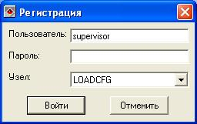
Рис. 1. Диалоговое окно Регистрация
- В поле Пользователь укажите свое имя в Системе.
- С помощью клавиатуры наберите свой пароль в Системе.
- Чтобы выбрать узел, левой кнопкой мыши щелкните по стрелке справа от поля Узел и в открывшемся списке узлов выберите нужный.
- Нажмите кнопку Войти.
- В следующем диалоговом окне ролевой идентификации (рис.) выберите свою роль в Системе. Обычно эта роль соответствует выполняемым Вами должностным обязанностям.
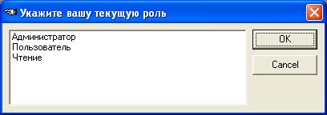
Рис. Диалоговое окно ролевой идентификации
  Примечание | Необходимость выбирать роль в диалоговом окне ролевой идентификации существует в случае, если пользователь Системы выполняет в ней функции нескольких разных ролей.  Если роль одна, то Система загружает программу без дополнительного запроса, и пользователь не видит последнего окна.

- Нажмите кнопку ОК.
- Откроется окно загрузки программы (рис.) Через несколько секунд откроется программа
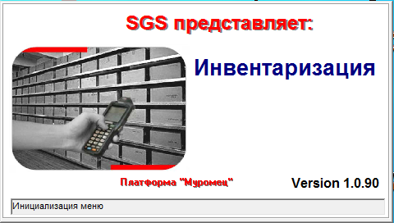
Рис. Окно загрузки программы

Завершение работы с приложением
Работа с приложением может быть завершена путем вызова пункта меню Журналы >>> Выход, либо путем закрытия окна приложения стандартыми способами ( Нажатие на кнопку закрытия окна, сочетанием клавиш Alt +F4).
Не рекомендуется закрытие окна приложения посредством использования диспетчера задач так как это может приводить к блокировке документов и требует специальных действий администратора по разблокировке.

Внешний вид приложения

Учет ОС представляет собой приложение Windows и имеет дружественный пользователю интерфейс (рис.). Она проста и интуитивно-понятна в управлении.
Рис. Главное окно Учет ОС

Вверху приложения расположены меню Системы. (Журналы, Операции, Отчеты, Настройки, Окно). Это тематические разделы, в которых размещены основные команды приложения. С помощью этих команд Вы можете управлять основными функциями системы и контролировать их выполнение.
  Совет | Чтобы открыть меню и выбрать команду, щелкните левой кнопкой мыши по его заголовку.

Работа с приложением
Любой объект Системы можно вызвать с помощью команд меню данного приложения. Сами меню отображаются в верхней строке приложения. Каждый из пунктов содержит набор определенных журналов, справочников и дополнительных функций, являющихся основной программного продукта.
Объекты Системы сгруппированы логически по блокам. Каждый из таких логических блоков заключен в отдельное меню.
В меню Отчеты собрана отчетная форма Системы.
Команды меню Справочник помогут сформировать справочно-информационное наполнение Системы.
С помощью команд меню Окно можно организовать расположение окон журналов и справочников в Главном окне Учет ОС.

Журналы

Журнал — средство для работы с множеством однотипных документов. Здесь он представлен в виде списка объектов, где каждая строка соответствует отдельному документу. Журналы объединены по тематическим группам под соответствующими меню окна Учет ОС.
Оператор Учет ОС работает со следующими журналами Системы:

- Инвентаризация
      - Все состояния
      - Утверждена
      - Инвентаризация завершена
      - Оформляется
      - Идет инвентаризация

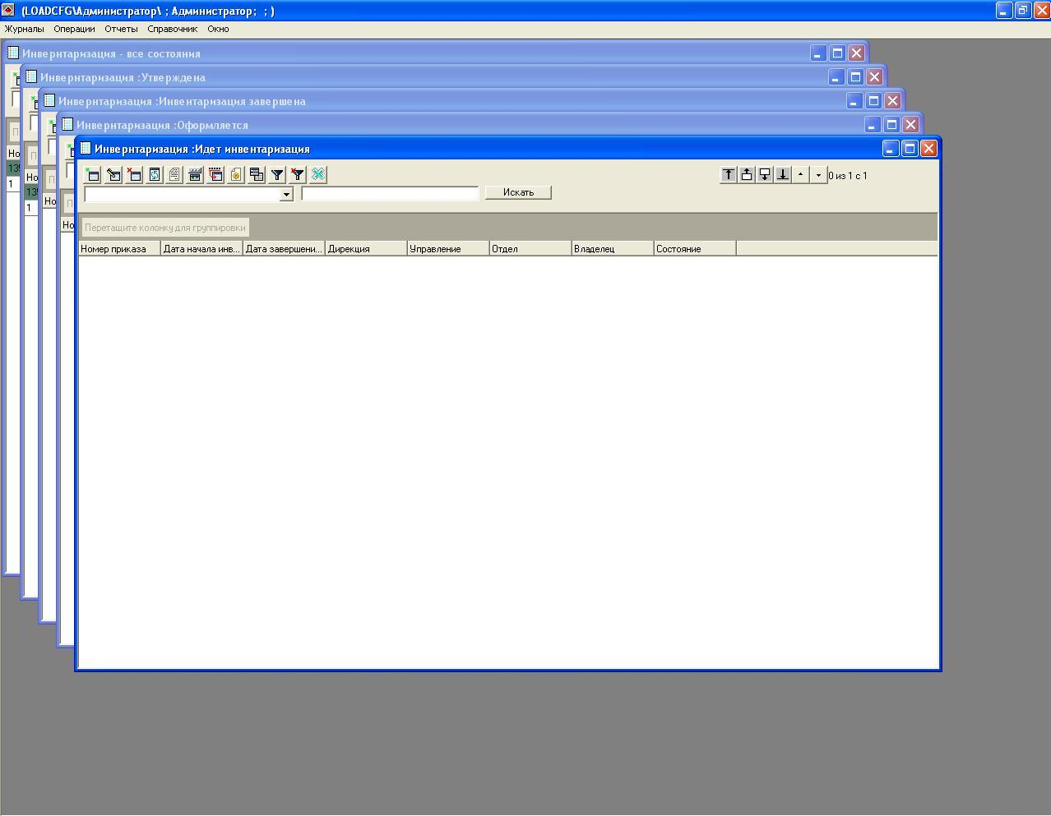
Рис. Журнал Инвентаризация

- Карточка основного средства
      - Все состояния
      - В ремонте
      - В лизинге
      - Оформляется
      - В аренде
      - На модернизации
      - В эксплуатации
      - Списано
      - На консервации
      - Прошли инвентаризацию
      - Не прошли инвентаризацию

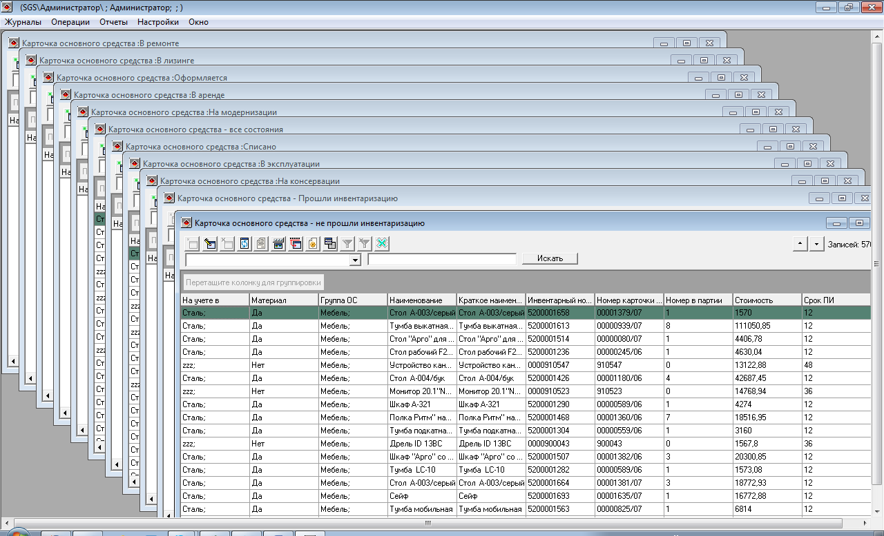
Рис. Журнал Карточка основного средства
- Журнал нумерации объектов
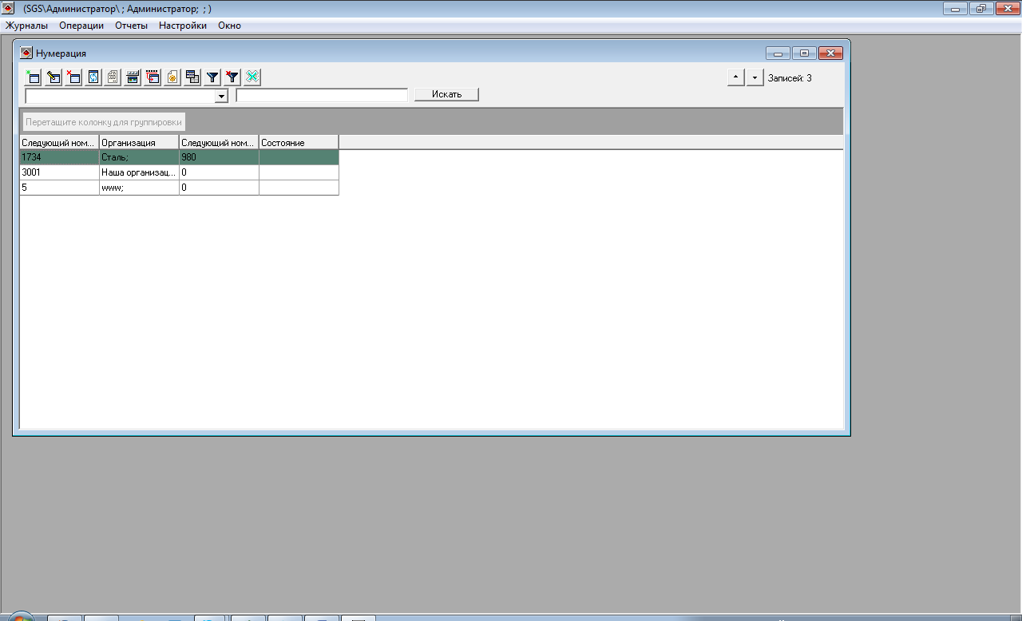
Рис. Журнал Нумерации

Журнал Инвентаризация
Журнал Инвентаризация объединяет документы - описание инвентаризации, которые являются основным операционным документом процесса инвентаризации.
Документ Инвентаризация предназначен для регистрации процесса инвентаризации ОС или материалов.
Журнал инвентаризации располагает всеми данными, касающимися этого процесса. Каждый документ журнала представляет собой отдельную инвентаризацию.
Примечание | Подробно о реализованных в Системе возможностях фильтрации, сортировки и группировке данных читайте в соответствующих главах и разделах Справочного пособия, являющегося приложением к данному руководству пользователя.

Внешний вид Журнала инвентаризация
В верхней части журнала расположены кнопки:
- Добавить
- Свойства ( Редактировать)
- Удалить
- Обновить
- Отчет
- Настройка внешнего вида
- Поиск
- Действие
- Режим таблицы или карточки
- Фильтр
- Отменить фильтр
- Экспорт в Excel
Столбцы таблицы карточки разделены на:
- Номер приказа
- Дата начала инвентаризации
- Дата завершения инвентаризации
- Юридическое лицо
- Здание
- Дирекция
- Управление
- Отдел
- Владелец
- Сосотояние

Журнал карточек основных средств
Этот журнал сортирует все заданные устройства по их состоянию. Вы можете выбрать любую из заданных категорий и приложение выдаст таблицу, отражающую в столбцах параметры отдельных основных средств.
Каждой карточке соответствует одна запись в журнале.

Внешний вид Журнала карточек основных средств
В верхней части журнала расположены кнопки:
- Добавить
- Свойства ( Редактировать)
- Удалить
- Обновить
- Отчет
- Настройка внешнего вида
- Поиск
- Действие
- Режим таблицы или карточки
- Фильтр
- Отменить фильтр
- Экспорт в Excel
Столбцы таблицы карточки разделены на:
- На учете
- Материал
- Группа ОС
- Наименование
- Краткое наименование
- Инвентарный номер
- Номер карточки
- Номер в партии
- Стоимость
- Срок ПИ
- Срок ФИ
- Остаточный срок
- Дата ввода в эксплуатацию
- Описание
- Путь к файлу с ТИ
- Материально ответственный
- Здание
- Номер комплекта
- Дирекция
- Управление
- Отдел
- Этаж
- Кабинет
- Номер рабочего места
- Владелец
- Описание
- Читаемый код
- Дата следующего пересчета срока
- Состояние

Работа в приложении.

Работа со справочниками

Для начала работы со справочниками нажмите на пункт меню Настройки >>> Справочник. Появится окно Справочник (рис)
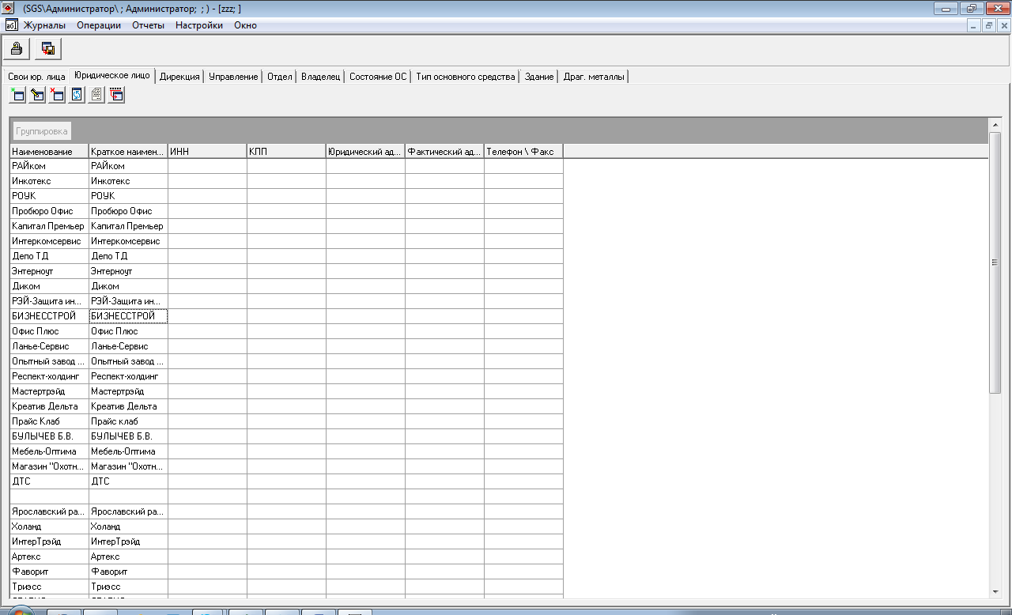
Рис. Окно Справочник

Справочник представляет собой набор независимых списков информации, которые используются для ввода информации в справочник. Каждый список имеет собственное название и структуру данных.
Каждый список располагается на своей вкладке окна справочника.
Работа с каждым отдельным разделом (вкладкой) идентична. Права пользователя на модификацию данных зависят от роли пользователя в системе.
В справочниках может быть задана информация об организации, юридическом лице, дирекциях, управлении, отделах, владельцах (ответственных лицах), состоянии ОС и типе основного средства (Группе основного средства) , зданиях и драг. металах.
Чтобы добавить в эти разделы новые пункты, нажмите на кнопку Добавить (рис)
Рис. Кнопка Добавить

Чтобы редактировать свойства какой-то из строк, выделите первую ячейку строки и нажмите Свойства (рис)
Рис. Кнопка Свойства

Удаление из справочника доступно только администраторам.

Структуры записей справочников приведены на нижеследующих рисунках.

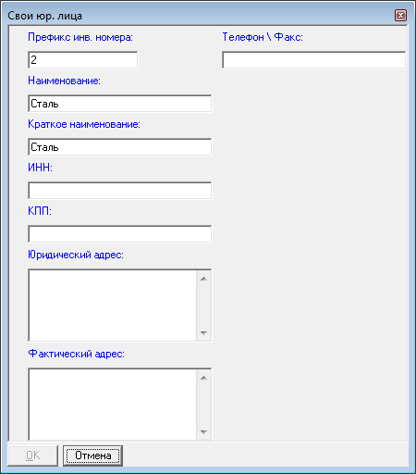
Рис. Запись – Свои юр. лица

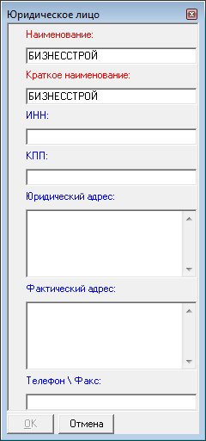
Рис. Запись – Юридическое лицо ( контрагент)

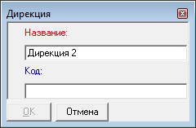
Рис. Запись – Дирекция

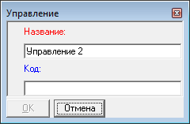
Рис. Запись – Управление

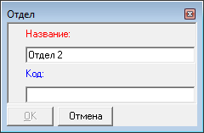
Рис. Запись – Отдел

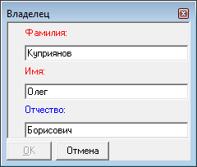
Рис. Запись – Владелец ( МОЛ)

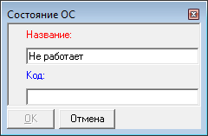
Рис. Запись – Состояние

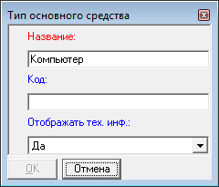

Рис. Запись – Тип основного средства

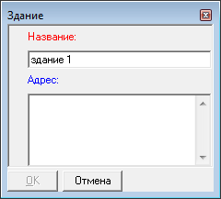
Рис. Запись – Здание

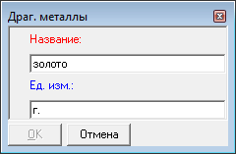
Рис. Запись – Драг. металлы

Важные моменты при работе со справочником
Есть два важных момента при работе со справочниками
- В справочнике Тип основного средства есть поле – Отображать тех. Инф., которое говорит программе надо ли показывать для ОС вкладку Техническая информация, или не надо. Изменение этого поля может влиять на внешний вид карточки ОС и соответственно на возможность загрузки технической информации в карточки с данным типом ОС.
Рис. Окно Справочник – Тип основного средства

- В справочнике Свои юр. Лица есть поле Префикс инв. Номера – этот префикс используется при формировании штрихкода для ОС.

Рис. Окно Справочник – Свои юр. лица

Карточки ОС
ОС может находиться в нескольких состояниях в эксплуатации, в ремонте, в лизинге, на оформлении, в аренде, на модернизации, на консервации или списано.
Для каждого из состояний организован отдельный журнал. При изменении состояния карточка перемещается между журналами. Для отображения карточек единым списком организован журнал не разделяющий карточки по состояниям.
Для изменения этих данных в программе, открываем Журналы >>> Карточка основного средства >>> Все состояния. Откроется окно Фильтра, которое позволяет сделать выборку нужных основных средств (рис)

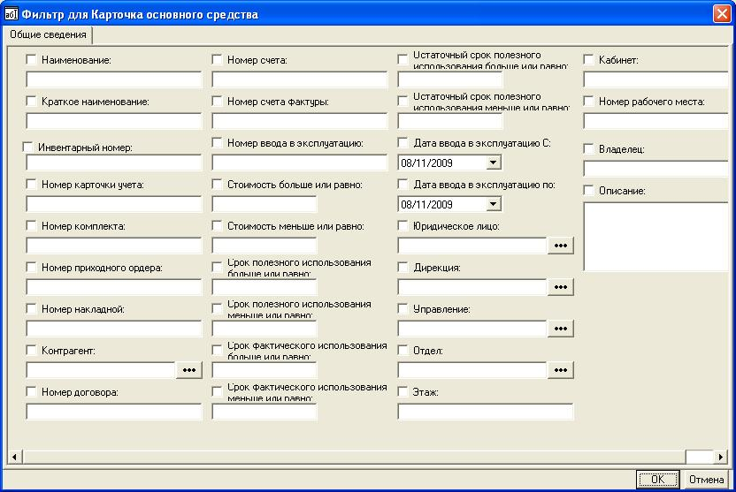
Рис. Фильтр для Карточки основного средства

Пользователь может не заполнять фильтр, тем самым он получит доступ к списку всех карточек основных средств.

Пользователь имеет возможность управлять внешним видом журнала. Например, установить группировку по состояниям карточки. Настройка может быть сохранена. Подробнее см. Справочное руководство. В случае если была задано группировка система сгруппирует все ОС по состояниям (рис).

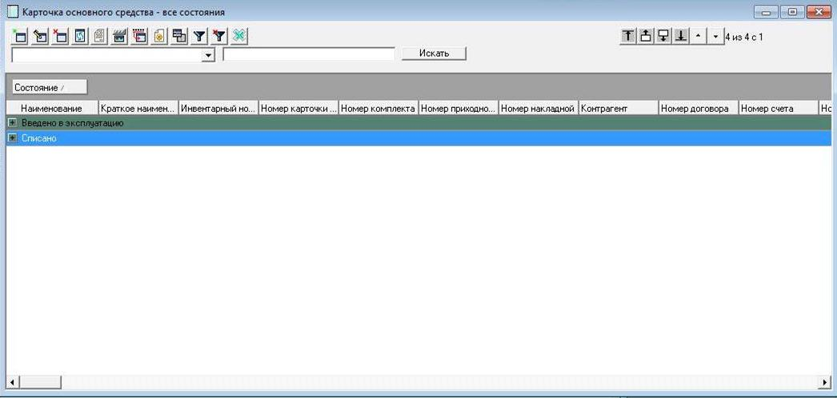
Рис. Сортировка ОС по состояниям

Чтобы изменить занесенные в базу данных данные по ОС, выделите нужное ОС в списке и нажмите кнопку Свойства. Отроется Окно Карточки ОС (рис)
В заголовке карточки отображается группа и название ОС.
Каждая вкладка на открывшемся окне отражает состав собственный информации об ОС. Общие сведения, Данные о ремонтах, Данные об аренде, Технические данные ( выводятся только для компьютеров), Отметки об инвентаризации, и т.п.
В зависимости от прав пользователя часть вкладок может не отображаться.

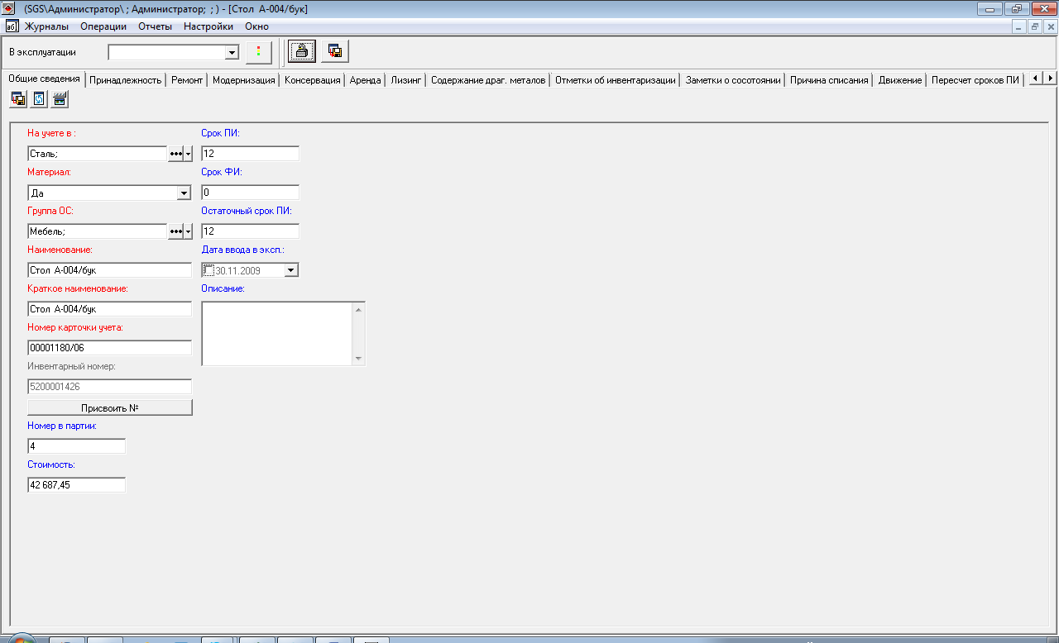
Рис. Окно карточка ОС – вкладка общие сведения

На вкладке Общие сведения отображается информация о названии и основных характеристиках объекта. Ключевой информацией является организация на учете которой находится основное средство.
Код организации используется для формирования штрихкода, который используется при инвентаризации.

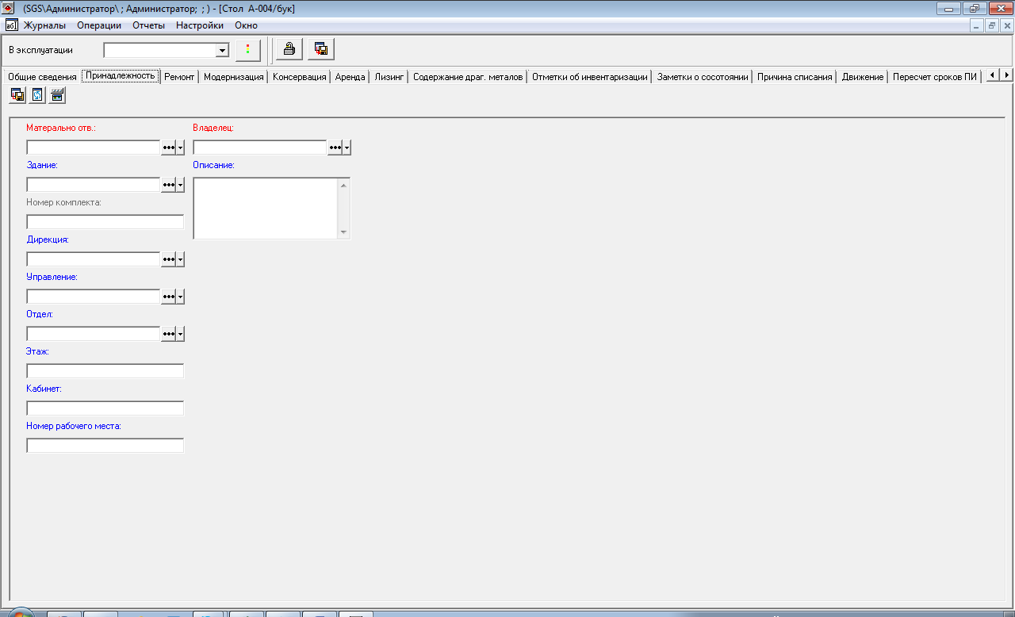
Рис. Окно карточка ОС – Принадлежность

На вкладке Принадлежность отражаются текущее положение объекта учета ( Дирекция, отдел, управление и т.п.). Данные этой вкладки при изменении автоматически переносятся на вкладку Движение.

Вкладки Ремонт, Модернизация, Консервация, Аренда, Лизинг представляют собой списки записей о соответствующем событии. Как правило записи формируются автоматически, но могут быть внесены и в ручную.

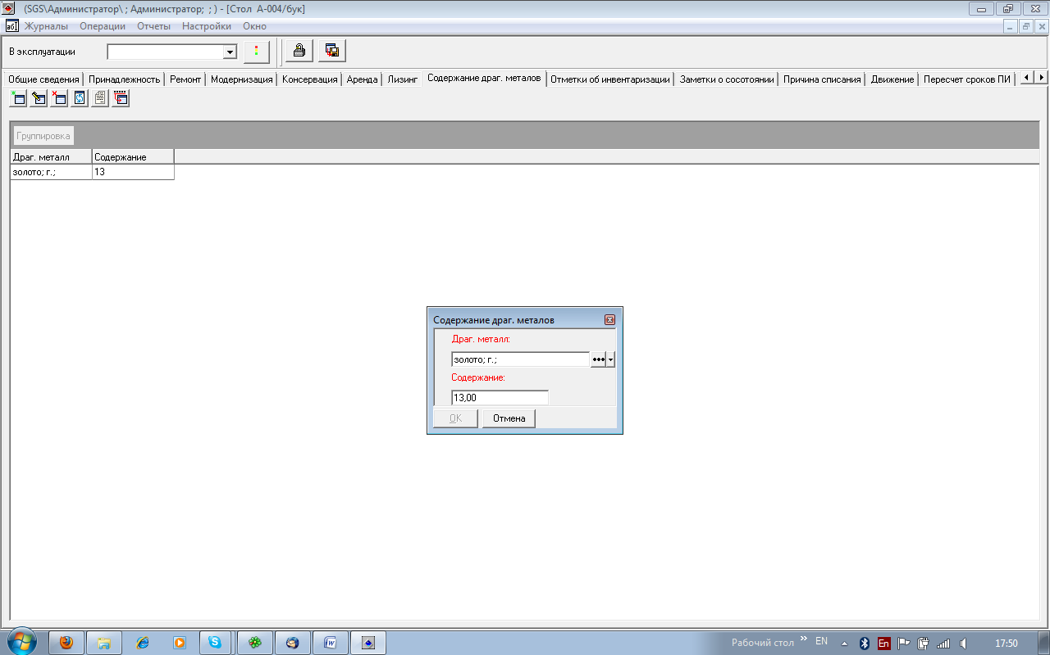
Рис. Окно карточка ОС –Содержание драг. металлов

Вкладка описывает содержание драгоценных металлов в объекте учета.

Вкладка отметки об инвентаризации содержит информацию о подтвержденных фактах проведения инвентаризации ОС.
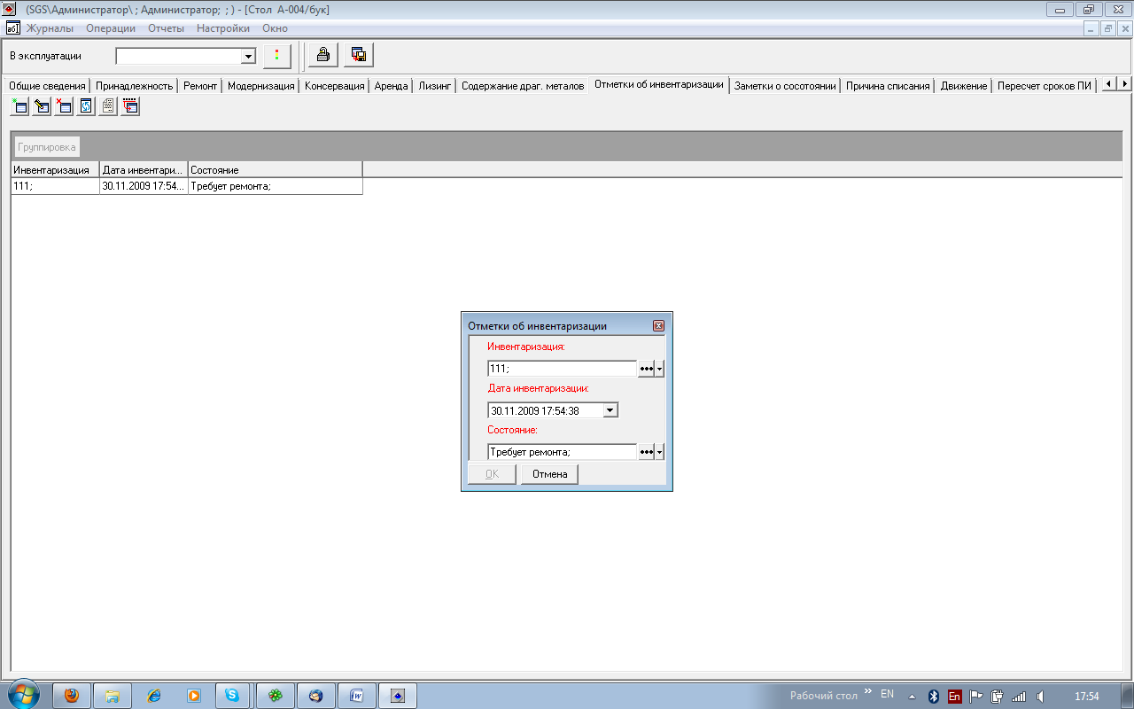
Рис. Окно карточка ОС – Отметки об инвентаризации

Вкладка заметки о состоянии позволяет сохранять информацию, в том числе и графическую о состоянии объекта учета.
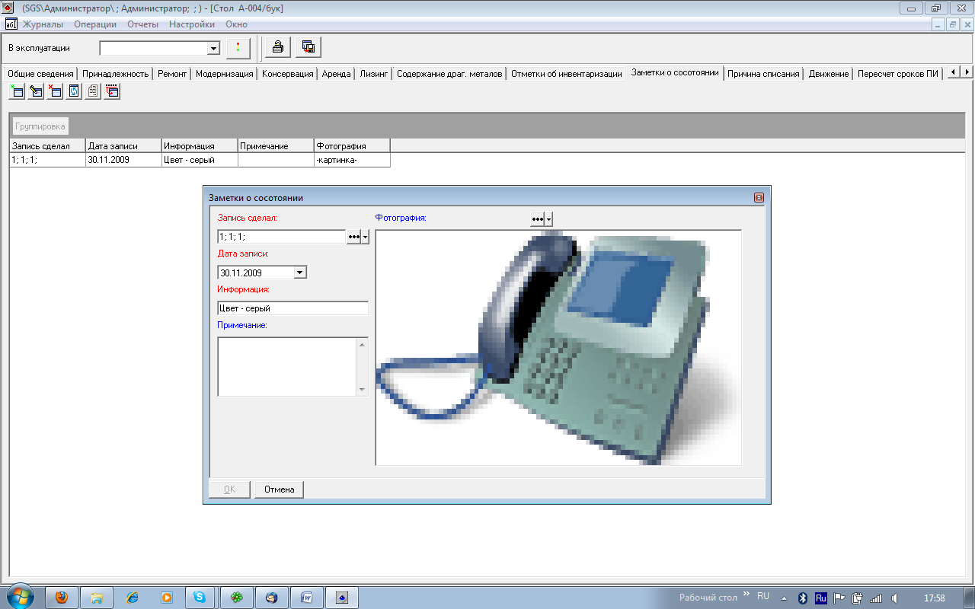
Рис. Окно карточка ОС – Заметки о состоянии

Вкладка причина списания содержит информацию о причине списания ОС и подтверждающем документе

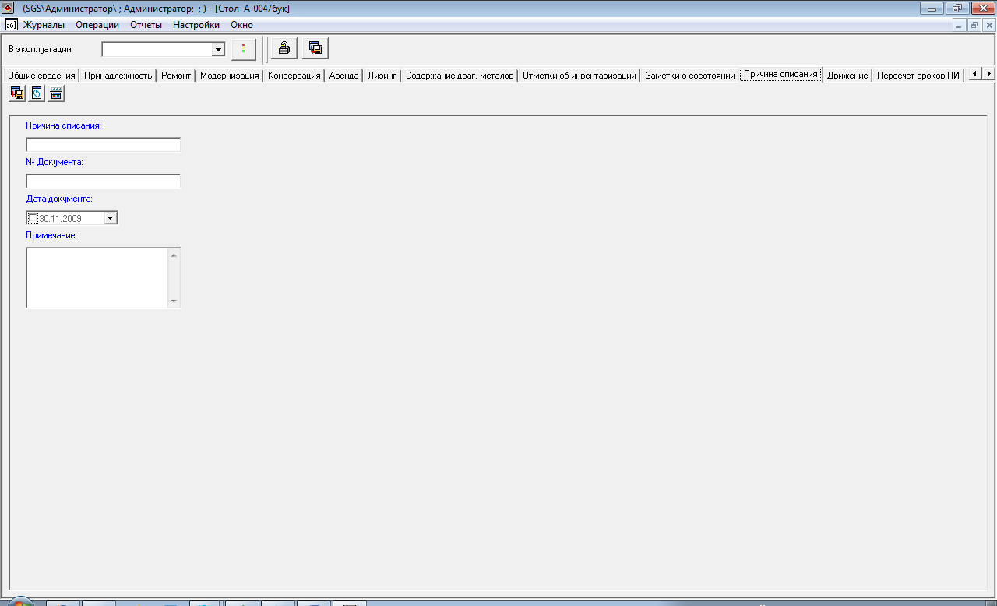
Рис. Окно карточка ОС – Причина списания

Работа с состояниями
Логика работы программы рассчитана управление состояниями карточки ОС.

При смене состояния система автоматически запрашивает необходимые данные для внесения соответствующей записи в нужные вкладки.

Например, при выборе состояния Ремонт или Аренда, программа запросит данные о ремонте/аренде (рис)
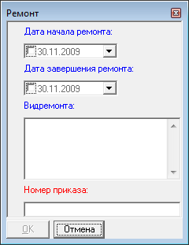
Рис. Окно Данные о ремонте

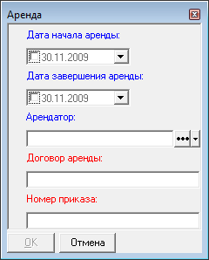
Рис. Окно Данные об аренде

Программа так же запрашивает данные при смене состояния на следующие:
- В лизинге
- На модернизации
- На консервации
- Списано

После заполнения данных, состояние ОС изменится.

При введении ОС в эксплуатацию, после ремонта, или аренды программа автоматически сохранит дату окончания ремонта/аренды, если это не было сделано ранее.

Карточки инвентаризации
Откройте Журнал >>> Инвентаризация >>> Все состояния. Отроется Окно Все состояния. (рис)
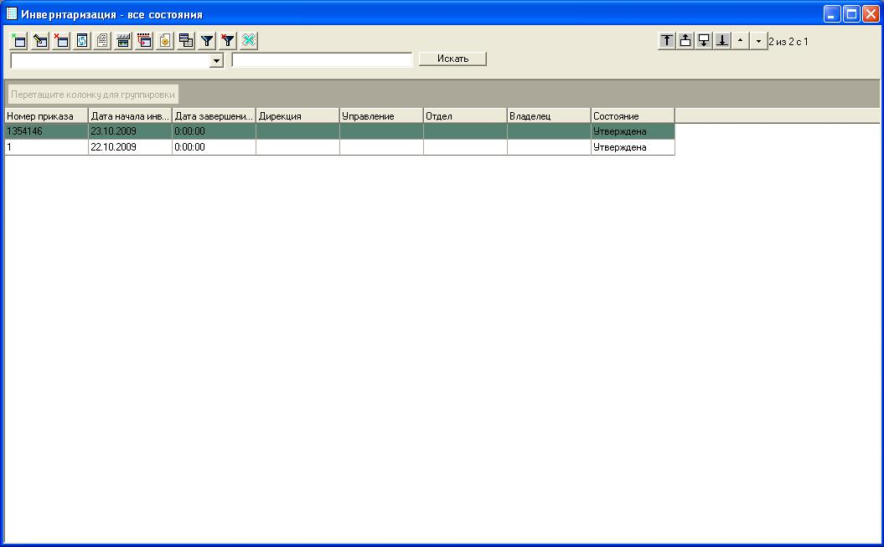
Рис. Окно Инвентаризация: Все состояния

Нажмите на кнопку Добавить. Откроется Окно Инвентаризация (рис)
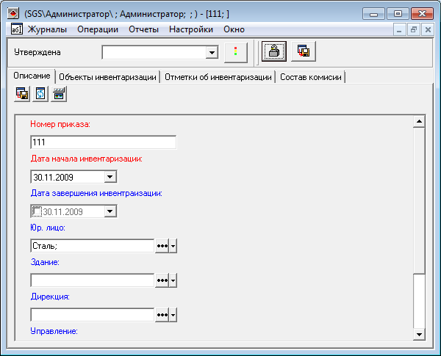
Рис. Окно Инвентаризация
Заполнив необходимые данные и зафиксируйте их в базе данных, нажав кнопку Сохранить.

Загрузка списка ОС в карточку инвентаризации
Для загрузки списка ОС в карточку Инвентаризации, измените состояние вверху окна на Утверждена. И затем нажмите на кнопку Изменение состояние.
Список ОС, соответствующий параметрам инвентаризации будет загружен в карточку инвентаризации.
С этого момента возможно проведение инвентаризации с использованием терминала сбора данных.
Для карточки инвентаризации, находящихся во всех состояниях, кроме состояния Оформляется изменение данных доступно только для роли Администратор.
Дальнейшая работа с инвентаризацикей сводится к выгрузке данных в Терминал сбора данных (ТДС), а затем после проведения физической инвентаризации обратной загрузке в карточку данных о проинвентаризированных ОС из ТДС.
Результаты инвентаризации могут быть получены в виде отчетов.

Загрузка данных ОС
Загрузка данных по ОС из файлов Microsoft Excel позволяет существенно снизить затраты по наполнению базы данных.

Для осуществления загрузки данных следует выбрать пункт меню Операции >>> Загрузка данных ОС.

При этом откроется окно с параметром загрузки. Поля – Файл с данными и На учете в являются обязательными, все остальные поля желательны к заполнению, если это возможно. Все введенные данные будут добавлены в карточку ОС и, соответственно, их не надо будет вводить вручную.

Таким образом, наиболее целесообразный подход - формировать выгрузку из 1С в разрезе отделов и загружать данные по каждому отделу в программу.

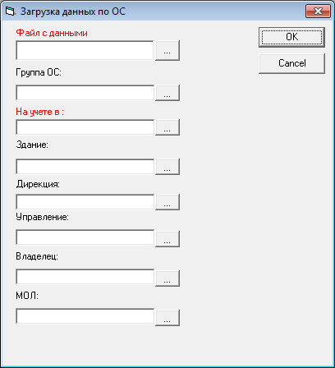
Рис. Окно Параметры загрузки данных ОС

Загрузка данных о материалах
Загрузка данных по материалам из файлов Microsoft Excel позволяет существенно снизить затраты по наполнению базы данных. Формат отчета по материалам отличается от отчета по ОС и поэтому вынесен в отдельный режим.

Для осуществления загрузки данных следует выбрать пункт меню Операции >>> Загрузка данных ОС.

При этом откроется окно с параметром загрузки. Поля – Файл с данными и На учете в являются обязательными, все остальные поля желательны к заполнению, если это возможно. Все введенные данные будут добавлены в карточку ОС и, соответственно, их не надо будет вводить вручную.

Таким образом, наиболее целесообразный подход - формировать выгрузку из 1С в разрезе отделов и загружать данные по каждому отделу в программу.

Загрузка данных по материалам из файлов Microsoft Excel позволяет существенно снизить затраты по наполнению базы данных.

Для осуществления загрузки данных следует выбрать пункт меню Операции >>> Загрузка данных по материалам.

При этом откроется окно с параметром загрузки. Поля – Файл с данными и На учете в являются обязательными, все остальные поля желательны к заполнению, если это возможно. Все введенные данные будут добавлены в карточку ОС и, соответственно, их не надо будет вводить вручную.

Таким образом, наиболее целесообразный подход - формировать выгрузку из 1С в разрезе отделов и загружать данные по каждому отделу в программу.

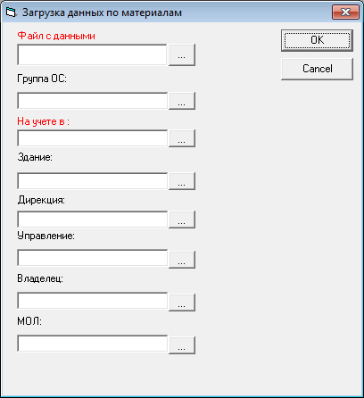
Рис. Окно Параметры загрузки данных ОС

Загрузка технической информации о компьютерах
Существует несколько вариантов загрузки технической информации.

- Для загрузки технической информации откройте Журнал >>> Карточка основного средства >>> В эксплуатации.
Правой кнопкой нажмите на необходимое ОС. В выпавшем списке выберите пункт Исполнить. Программа попросит подтверждения загрузки технической информации. (рис)
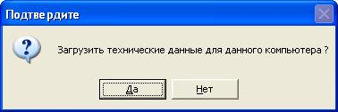
Рис. Подтверждение загрузки технической информации

Нажмите Да. Откроется окно Загрузка технических данных. (рис)
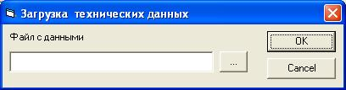
Рис. Окно Загрузка технических данных

Выберите путь к документу с технической информацией. Нажмите ОК.
Техническая информация будет загружена в базу данных.

- Данный вариант загрузки требует явного указания пути к файлу с технической информации в карточке ОС. На вкладке общая информация следует явно указать путь к файлу, который формируется программой автоматической сбора данных о конфигурации.
Для ОС, являющихся компьютерами можно осуществлять автоматическую загрузку собранных данных, используя пункт меню Операции >>> Загрузка технической информации.

Формирование отчетов
Формирование отчетов в программе сводится к следующему алгоритму:
- Выбрать нужный отчет используя один из доступных пунктов в меню Отчеты
- Заполнить параметры отчета в открывшемся окне параметров
- В окне предварительного просмотра получить отчет.
- Напечатать, или экспортировать отчет в необходимом формате.
Отчеты могут печататься как на стандартном принтере, так и на принтере для печати штрихкодов. Для выбора принтеров по умолчанию существует специальное окно доступное из пункта меню Настройка >> Принтера

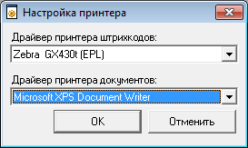
Рис. Окно Настройка принтеров

Доступны следующие виды отчетов

Печать штрихкодов
Печать штрихкодов средние
Печать штриходов малые
Справка об инвентаризации
Справка об отсутствии ОС
Сличительная ведомость
Неучтенные объекты
Отчет по ОС

Все отчеты имеют параметры.
Для задания параметров используются формы, которые появляются при выборе отчета соответствующего типа.
Для отчетов Печать штрихкодов, Печать штрихкодов средние, Печать штриходов малые используется приведенная ниже форма
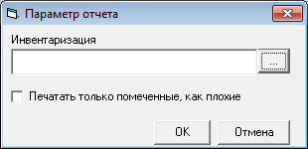

Если необходимо напечатать штрихкоды, которые требуют замены, следует поставить галочку в нижнем чекбоксе. После нажатия кнопки OK будет напечатано множество штрихкодов, соответствующее заданным параметрам.
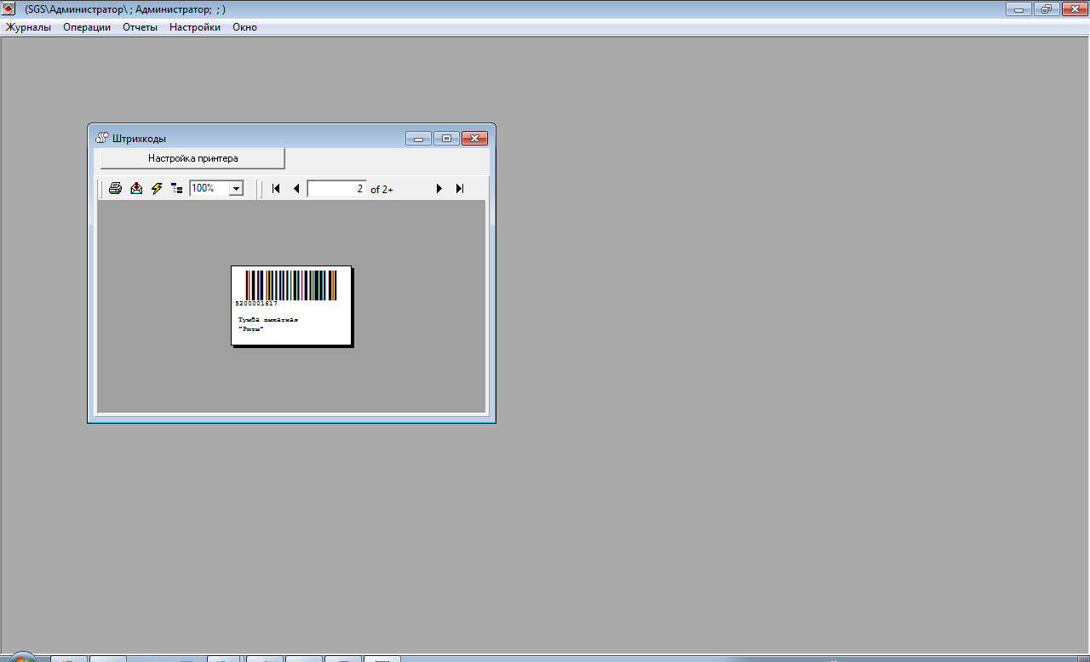
Рис. Окно Штрихкоды

Для отчетов Справка об инвентаризации, Справка об отсутствии ОС, Неучтенные объекты используется форма, позволяющая выбрать конкретную инвентаризацию.

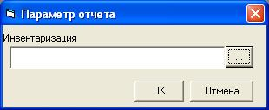
Рис. Окно Параметр отчета

Выберите инвентаризацию. Нажмите ОК. Откроется Окно соответствующего отчета. (рис)

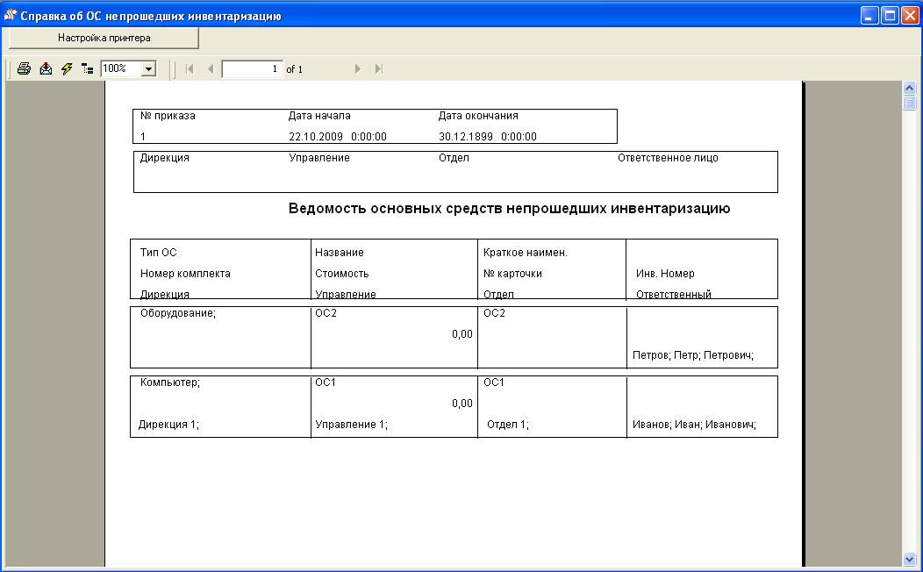
Рис. Окно Справка об ОС не прошедших инвентаризацию

Отчет сличительная ведомость позволяет делать суммарный отчет по нескольким инвентаризациям, поэтому в качестве параметров используется окно, позволяющее выбрать несколько инвентаризаций для формирования отчета.

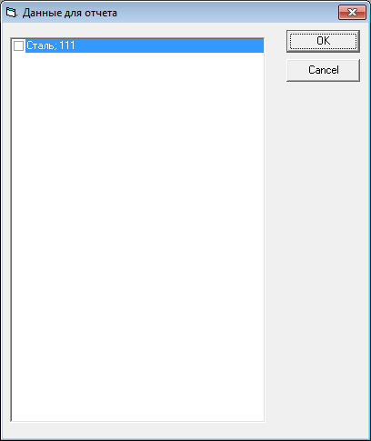
Для выбора инвентаризации необходимо установить галочку в строке соответствующей инвентаризации, включаемой в отчет.

Отчет по ОС фактически формирует файл Microsoft Word с описанием ОС, поэтому параметрами этого отчета выступают Объект – карточка ОС и файл для сохранения отчета.

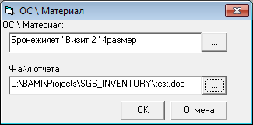
Рис. Окно Параметр отчета по ОС

После задания параметров программа формирует документ исходя из данных, которые собраны в программе.

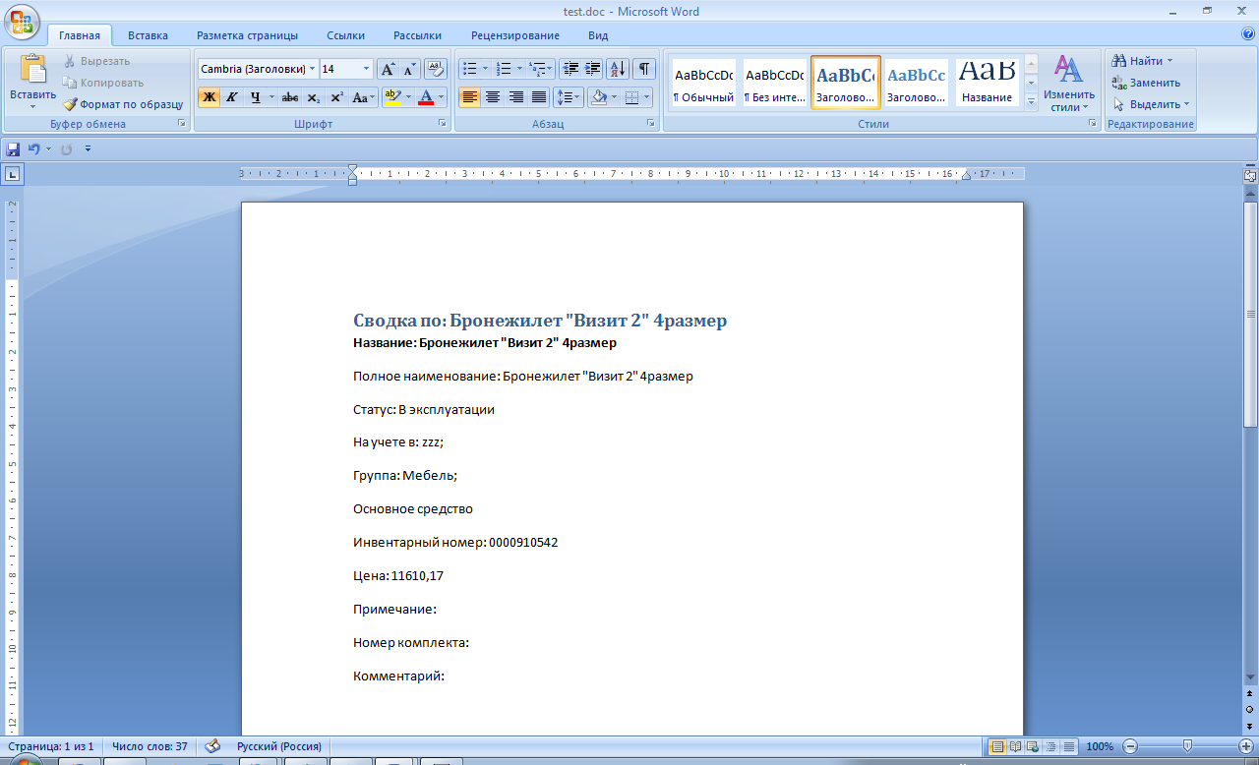

Рис. Окно Отчета по ОС

Сформированный файл может использоваться произвольным образом, например отправлен на печать и т.п.

Обмен данными с терминалом сбора данных
Для осуществления обмена информацией с терминалом сбора данных (NLC) необходимо выполнение следующих условий.
- Кредл подключен к локальному компьютеру и к блоку питания
- На компьютере установлена программа ActiveSync, обеспечивающая возможность синхронизации с устройствами
- Терминал сбора данных вставлен в кредл
- Программа инвентаризации в ТСД закрыта ( не активна, выгружена из памяти)
При этих условиях есть смысл осуществлять попытки обмена данными с терминалом.

Для осуществления обмена данными с терминалом следует выбрать пункт меню Операции >>> Обмен данными с терминалом. Откроется окно с параметрами обмена.

Выгрузка всех данных из ТСД осуществляется в каждом цикле обмена.

В поле инвентаризация следует выбирать инвентаризацию которая проводится сейчас , или планируется к проведению. Это указание программе откуда брать данные для загрузки в ТСД.

Цикл обмена реализован следующим образом:
- Забрать данные из ТСД
- Загрузить изменения в базу данных
- Сформировать данные для ТСД
- Загрузить данные в ТСД
Цикл обмена начинается после нажатия кнопки Обмен данными

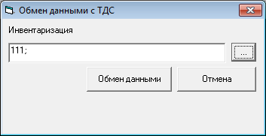
Рис. Окно Обмен данными с ТДС

После завершения обмена данными выдается соответствующее сообщение.

Работа с терминалом сбора данных
Работа с терминалом сбора данных сводится к работе с основной формой в режиме отсканировал – записал, и в уточнении по мере необходимости в дополнительных формах.

Работа с терминалом начинается после загрузки в него данных инвентаризации. См . Обмен данными с терминалом сбора данных.
Сотрудник с терминалом сбора данных приходит в помещение, где проводится инвентаризация и сканирует штрихкоды на инвентаризуемых объектах.
В случае, если штрихкод не распознается сканером он может быть внесен вручную в соответствующее поле.

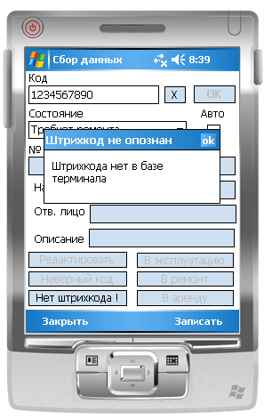

Если штрихкод не опознан выдается предупреждение.
Если штрихкод опознан, то поля с параметрами объекта будут заполнены данными, кнопки на форме перейдут в активный режим. В этом случае можно ввести в форме уточняющие данные, или сразу нажать пункт меню Записать, чтобы внести информацию в базу данных.

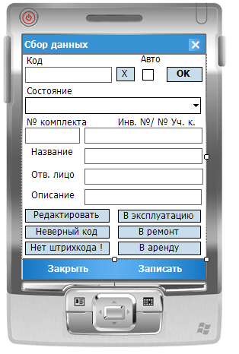
Нажатие на кнопку Неверный код позволяет сделать отметку о несоответствии данных на штрихкоде.
Кнопки В эксплуатацию, В ремонт, В аренду, позволяют зарегистрировать изменение состояние объекта.
Надо помнить, что операции редактирования автоматически не регистрирую штрихкод, как прошедший инвентаризацию.
Для регистрации надо обязательно нажать пункт меню Записать.

Нажатие на кнопку Редактировать позволяет вносить описание и задавать нового владельца объекта.
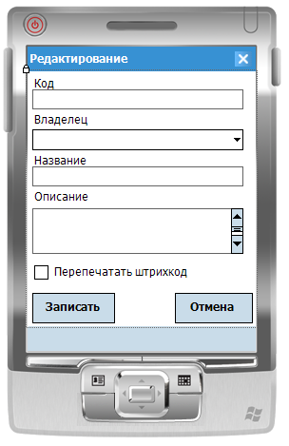

Если обнаружены объекты, на который нет штрихкода следует нажать кнопку Нет штрихкода!
И ввести данные (Номер помещения и описание объекта) в открывшейся форме.

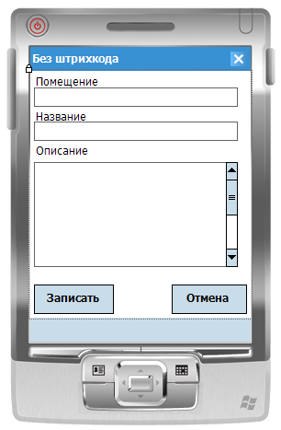

После завершения операций с терминалом сбора данных надо всегда завершать работу нажатием кнопки Закрыть на главной форме программы. Закрытие при помощи крестика в верхнем правом углу не закрывает программу, а лишь делает ее неактивной. В таком режиме нельзя осуществлять обмен данными между терминалом сбора данных и основной программой.

Автоматическая загрузка данных из файлов Excel
Кроме загрузки данных в ручном режиме программный комплекс снабжен модулем для пакетной загрузки данных.
Модуль представляет собой исполняемую программу, которая запускается из командной строки и использует в своей работе дополнительный настроечный файл.

Название модуля:
XLS2SGS.exe, модуль находится в директории установки клиентской части программного комплекса

Параметры командной строки:
XLS2SGS.exe <путь к файлу параметров> APP:<site> USR:<имя пользователя> PWD:< пароль> [LOG:<путь к файлу для сохранения журнала работы>]

Пример вызова:
XLS2SGS.exe d:\omk\load.txt APP:SGS_PG USR:supervisor PWD:bami

Формат настроечного файла:
последовательность строк формата
"Название фирмы","Директория для загрузки файлов"
В случае если название фирмы не указано, программа использует данные об организации из файла Excel (ячейка 2,6) для поиска организации.

Пример настроечного файла:
"Альсин","D:\OMK\Альсин"
"Аудит","D:\OMK\Аудит"
"Бластер","D:\OMK\Бластер"
"ОМК","D:\OMK\ЗАО"
"Сталь","D:\OMK\Сталь"
"","D:\OMK\Test"

Автоматическая загрузка технической информации
Кроме загрузки данных о технической информации в ручном режиме программный комплекс снабжен модулем для пакетной загрузки данных.
Модуль представляет собой исполняемую программу, которая запускается из командной строки и использует в своей работе дополнительный настроечный файл.

Название модуля:
СС2SGS.exe, модуль находится в директории установки клиентской части программного комплекса

Параметры командной строки:
СС2SGS.exe <путь к файлу параметров> APP:<site> USR:<имя пользователя> PWD:< пароль> [LOG:<путь к файлу для сохранения журнала работы>]

Пример вызова:
СС2SGS.exe d:\omk\loadСС.txt APP:SGS_PG USR:supervisor PWD:bami

Формат настроечного файла:
последовательность строк формата
"Инвентаризационный номер компьютера в системе","Gem к файлу для загрузки данных"

Пример настроечного файла:
"0200001234","D:\OMK\0dface12345678"
"0200001235","D:\OMK\0dface3353454"
"0200001236","D:\OMK\0dface1111111"

